卫生健康信息

（第 54 期）

奈曼旗卫健系统党委 奈曼旗卫健委 2024年5月15日

奈曼旗各基层医疗卫生机构开展居民健康体检，守护群众健康“第一道防线”

为进一步提高重点人群健康管理服务水平，按照2024年基本公共卫生服务项目工作安排，5月以来，奈曼旗卫健委组织辖区各基层医疗机构对辖区常住居民中的65岁及以上老年人群进行免费健康体检，落实随访管理，守护群众健康“第一道防线”。

**一是加强组织领导。**奈曼旗卫健委在年初全旗卫生健康工作会上安排部署了65岁及以上老年人健康体检工作，对业务工作进行全面详细培训。分管领导和相关股室工作人员第一时间下到基层，全力指导国家基本公共卫生服务项目工作开展。各卫生院和社区卫生服务中心及时安排部署辖区老年人体检工作，按照辖区行政村、组和居民小区分布情况，列出体检路线图和工作日程表，进一步明确职责分工，细化目标任务，有序组织开展老年人体检工作。

**二是配强队伍力量。**进入5月份奈曼旗各基层医疗卫生单位购买试剂材料、印制体检表格、集中了检验、B超、心电图、体格检查等方面的专业技术力量，抽调业务能力强、专业技术过硬、工作认真负责的医护人员配备到体检队伍中，或在卫生院集中体检；或由副院长、防保站长、公卫负责人带队，携带各项医疗设备，深入到各村组、居民小区开展老年人免费健康体检工作，切实为辖区65岁及以上老年人免费健康体检工作顺利推进奠定了基础。

**三是强化工作措施。**各卫生院在深入村组体检过程中，提前由村卫生室负责人宣传动员，做好65岁及以上老年人健康体检的发动组织。同时，针对检查项目中空腹血糖及血液检测的实际，卫生院医护人员每天早出晚归，为了能够早些为老人们体检，好让他们检查完吃早饭，早上6点多就走进了检查村。各卫生院在为老年人提供免费体检的同时通过问诊了解老年人健康基本状况，如：饮食、吸烟、饮酒等既往所患疾病、治疗及目前用药生活自理情况，仔细填写一张年度健康体检表，有针对性对老年人进行一次健康生活方式宣讲，赠送一份健康保健资料，进行一次中医体质辨识，建立一个微信沟通平台，告知健康体检结果同时进行相应的健康指导，想方设法做好老年人年度健康体检工作。

**四是优化服务流程。**在进村和居民小区体检的过程中，针对部分老人患病在家的实际，特别是在南部山区和北部沙区，体检组人员都要携带设备上门入户进行为其体检，量血压、测血糖、做心电、采血等。并根据老年患者的基本情况，面对面为其进行健康指导和用药指导，积极帮助其恢复健康。受到了老人们的一致好评。目前，全旗65岁及以上老年人免费健康体检工作进展良好。

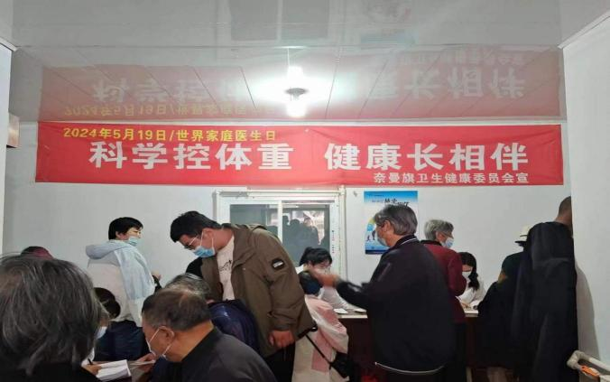

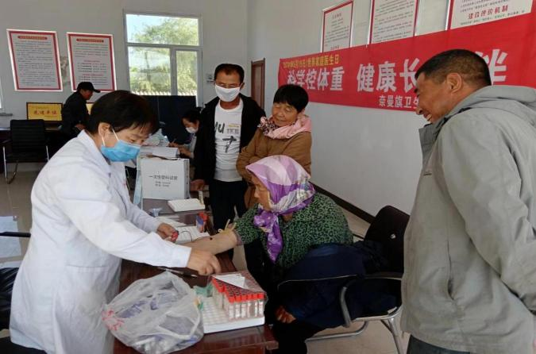

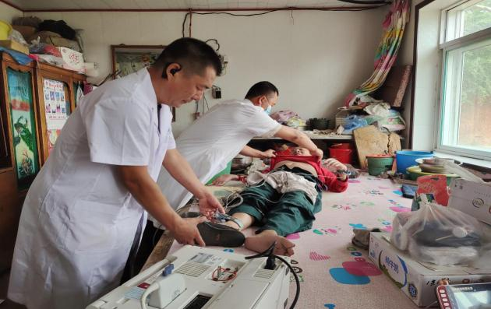

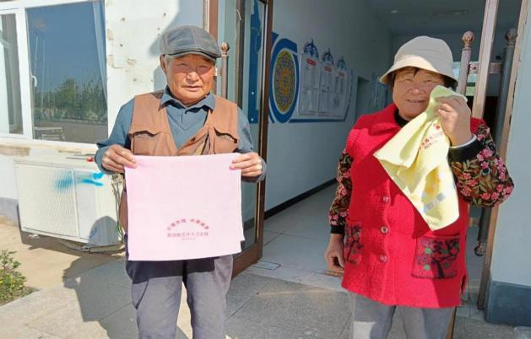

供稿：卫健委齐梦妮

审核：卫健委包金山

终审：卫健委刘海燕